### - Nome do Caso de UsoHST015-Definir Declaração/E-mail para fins participação Comissão Eleitoral

<Nome do Produto>Sistema Processo Eleitoral

<Nome do cliente>CAU

**Revisões do Documento**

|  |  |  |  |
| --- | --- | --- | --- |
| **Revisão** | **Data** | **Lista de Autores** | **Observações** |
| 1.0 | 25/09/2019 | Cláudia Ávila | Criação da história. |
| 1.1 | 14/10/2019 | Cláudia Ávila | Inclusão do refinamento da regra de auditoria. [2.1.4] [2.2] |
| 1.2 | 26/11/2019 | Cláudia Ávila | Alteração da regra [2.1.4] [2.2] |

**Sumário**

HST-015 – Definir Declaração/E-Mail para fins de participação Comissão. 4

COMO Corporativo 4

PARA que seja possível informa-los e solicitar o Aceite para participação da comissão eleitoral. 4

PROTÓTIPO 4

CRITÉRIOS DE ACEITE 14

INFORMAÇÕES COMPLEMENTARES 19

# HST-015 – Definir Declaração/E-Mail para fins de participação Comissão.

## COMO Corporativo

QUERO Definir as declarações e os e-mails que serão enviados ao membros, a fins de participação da comissão eleitoral.

## PARA que seja possível informa-los e solicitar o Aceite para participação da comissão eleitoral.

## 

## PROTÓTIPO

1. Painel Visual: HST05

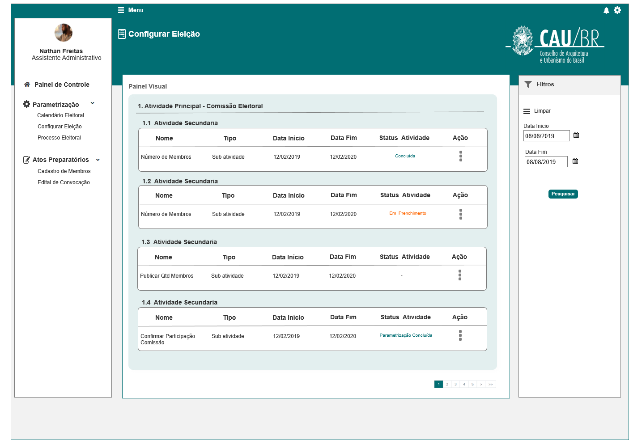

|  |  |  |  |  |  |  |  |  |  |  |
| --- | --- | --- | --- | --- | --- | --- | --- | --- | --- | --- |
| Campos | | | | | | | | | | |
| Pesquisar | | | | | | | | | | |
| Filtro | | | | | | | | | | |
| **ID** | **Nome** | | **Descrição** | | **Tipo** | **Valores Válidos** | | **Formato** | | **Regra** |
|  | Data Inicio | | Campo para inserir a data de inicio | | Data | Selecione    Data Início | | dd/MM/yyyy | | * Não Obrigatório   [2.1.1] |
|  | Data Fim | | Campo para inserir a data fim | | Data | Selecione    Data Fim | | dd/MM/yyyy | |  |
| **Resultado da Pesquisa** | | | | | | | | | | |
|  | <Número> Nome da Atividade Principal - <nome da atividade principal> | | label | | Alfanumérico | - | | - | | * Somente Leitura |
|  | <Número> Atividade Secundária | | label | | Alfanumérico | - | | - | | * Somente Leitura |
|  | Nome | | Nome da atividade Secundária | | Alfanumérico | - | | - | | * Somente Leitura * [2.1.2 ] |
|  | Tipo | | Tipo da atividade criada na HST02 | | Alfanumérico | - | | - | | * Somente Leitura   [2.1.2 ] |
|  | Data de Início | | Exibe a data de início cadastrada pelo ator na HST02 | | Data | - | | dd/MM/yyyy | | * Somente Leitura   [2.1.2 ] |
|  | Data Fim | | Exibe a data fim cadastrada pelo ator na HST02 | | Data | - | | dd/MM/yyyy | | * Somente Leitura   [2.1.2 ] |
|  | Status da atividade | | Exibe o status da atividade | | Alfanumérico | Concluído  Em preenchimento  Parametrização concluída | | - | | [2.1.2 ] |
|  | Ação | | Exibe as ações disponíveis para essa atividade | | Botão | Publicar  Parametrizar | |  | | [2] |
| **Comandos** | | | | | | | | | | |
| **ID** | | **Nome** | | **Descrição** | | | **Tipo** | | **Regras** | |
|  | | Pesquisar | | Pesquisa as atividades de acordo com os filtros preenchidos | | | Botão | | [HST05] | |
|  | | Limpar | | Limpa os filtros e resultado da pesquisa | | | Botão | | [HST05] | |

1. Definir Declaração /E-Mail

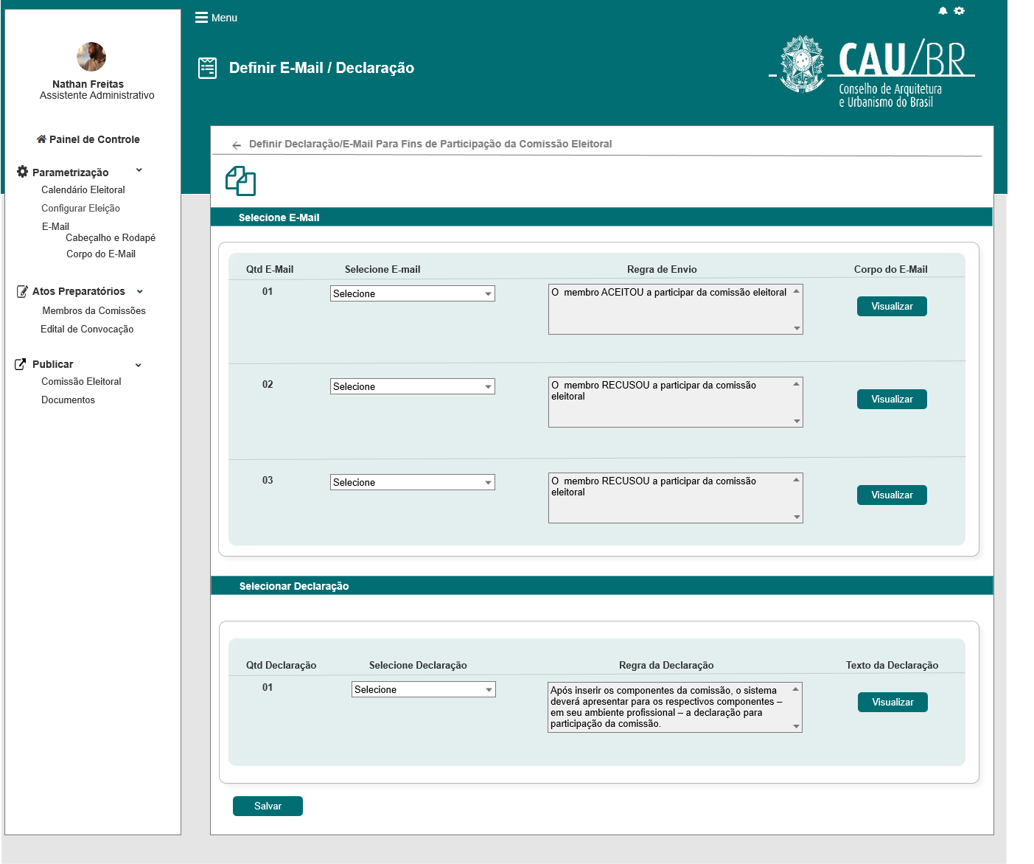

|  |  |  |  |  |  |  |  |  |  |  |
| --- | --- | --- | --- | --- | --- | --- | --- | --- | --- | --- |
| Campos | | | | | | | | | | |
| Selecione E-mail | | | | | | | | | | |
| **ID** | **Nome** | | **Descrição** | | **Tipo** | **Valores Válidos** | | **Formato** | | **Regra** |
|  |  | | Botão de voltar | | Botão | - | | - | | [2.6] |
|  | Quantidade de e-mail | | Exibe a quantidade de e-mails que deverão ser selecionados para essa regra de envio. | | Texto | - | | - | | * + Somente Leitura |
|  | Selecione E-mail | | Campo para selecionar os e-mails que foram previamente parametrizados. | | Combobox de seleção única. | E-mail | | - | | * Campo Obrigatório: Sim   [2.1.2] |
|  | Regras de Envio | | Campo para informar como vai ser a regra de envio do e-mail selecionado | | Texto | - | | - | | * Campo Obrigatório: N/A * Somente Leitura: Sim   [2.1.2] |
| **Selecionar Declaração** | | | | | | | | | | |
|  | Quantidade Declaração | | Exibe a quantidade de declarações que deverão ser selecionados para essa regra de envio. | | Numérico | - | | - | | * Não obrigatório: N/A * Somente Leitura: Sim |
|  | Selecione Declaração | | Campo para selecionar as declarações que foram previamente parametrizadas. | | Combobox de seleção única. | Declaração | | - | | [2.1.1] |
|  | Regras da declaração | | Campo para informar como vai ser a regra de envio da declaração selecionada | | Texto | - | | - | | [2.1.1] |
| **Comandos** | | | | | | | | | | |
| **ID** | | **Nome** | | **Descrição** | | | **Tipo** | | **Regras** | |
|  | | Visualizar | | Exibe a interface para visualização após definição de declaração ou e-mail. | | | Botão | | [2.3] | |

1. Visualizar Declaração

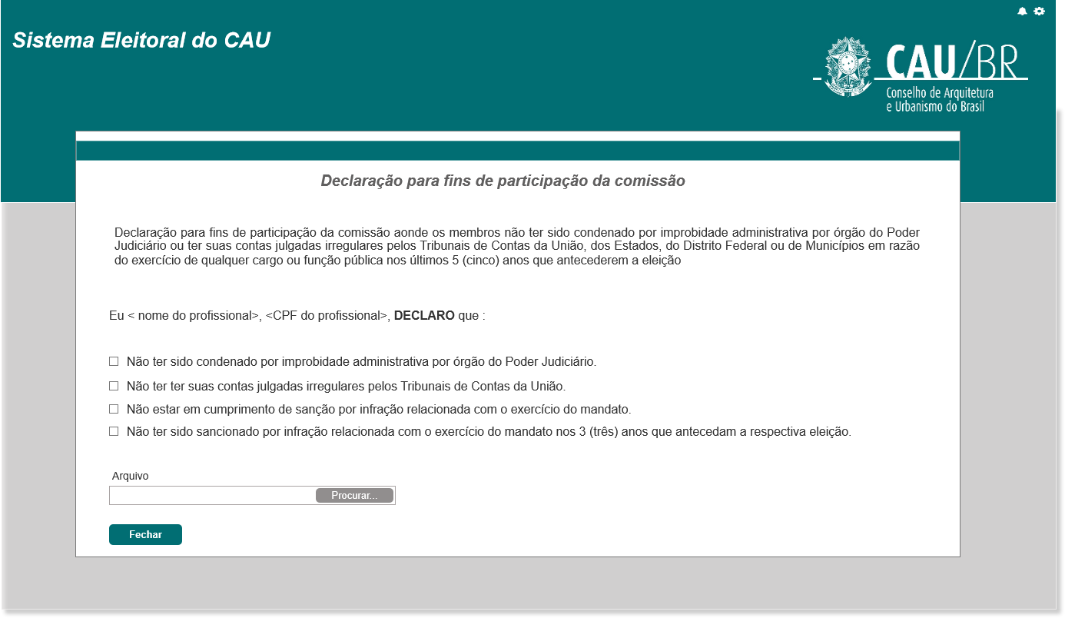

|  |  |  |  |  |  |  |  |  |  |  |
| --- | --- | --- | --- | --- | --- | --- | --- | --- | --- | --- |
| Campos | | | | | | | | | | |
| **ID** | **Nome** | | **Descrição** | | **Tipo** | **Valores Válidos** | | **Formato** | | **Regra** |
|  | Título | | Exibe o título da declaração | | Alfanumérico | - | | - | | * Campo Obrigatório   [2.1.1] |
|  | Texto da declaração | | Exibe o texto principal da declaração | | Texto | - | | - | | * Campo Obrigatório   [2.1.1] |
|  | Formulário | | Exibe os itens da declaração para preenchimento. | | Texto | - | | - | | * Somente Leitura |
|  | Arquivo | | Componente para realizar uploads de arquivos desejados. | | Arquivo | - | | - | | [2.1.1] |
| **Comandos** | | | | | | | | | | |
| **ID** | | **Nome** | | **Descrição** | | | **Tipo** | | **Regras** | |
|  | | Procurar | | Botão para realizar o upload de arquivos. | | | Botão | | [2.4] | |
|  | | Fechar | | Botão para fechar a visualização da declaração. | | | Botão | |  | |

1. Visualizar E-Mail

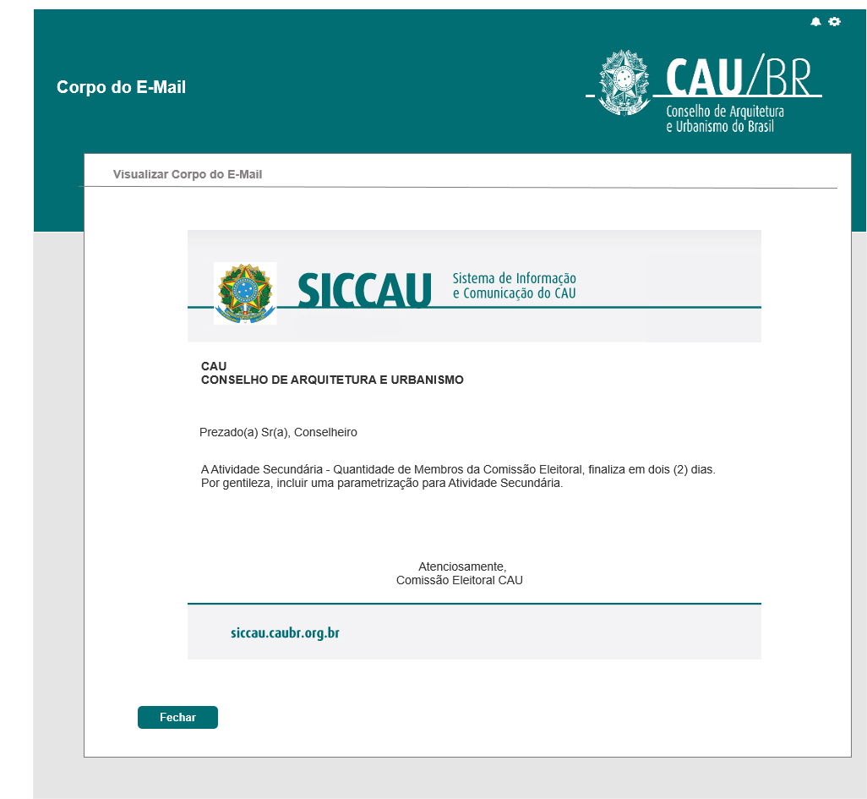

|  |  |  |  |  |  |  |  |  |  |  |
| --- | --- | --- | --- | --- | --- | --- | --- | --- | --- | --- |
| Campos | | | | | | | | | | |
| Visualizar | | | | | | | | | | |
| **ID** | **Nome** | | **Descrição** | | **Tipo** | **Valores Válidos** | | **Formato** | | **Regra** |
|  |  | | Botão de voltar | | Botão | - | | - | | [2.6] |
|  | Figura cabeçalho | | Exibe a figura que o ator incluiu para o cabeçalho | | Figura | - | | png,  jpg  jpeg | | * + Somente Leitura   [2.1.2] |
|  | Comentário do cabeçalho | | Exibe o comentário que o ator incluiu para o cabeçalho | | Alfanumérico | - | | - | | Somente Leitura  [2.1.2] |
|  | Corpo do E-Mail | | Label | | Texto | - | | - | | * Somente Leitura   [2.1.2] |
|  | Comentário do rodapé | | Exibe o comentário que o ator incluiu para o rodapé | | Alfanumérico | - | | - | | Somente Leitura  [2.1.2] |
|  | Figura Rodapé | | Exibe a figura que o ator incluiu para o cabeçalho | | Figura | - | | png,  jpg  jpeg | | * + Somente Leitura   [2.1.2] |
| **Comandos** | | | | | | | | | | |
| **ID** | | **Nome** | | **Descrição** | | | **Tipo** | | **Regras** | |
|  | | Fechar | | Botão para fechar a visualização do e-mail | | | Botão | | [2.4] | |

1. Tela Inicial:
   * 1. Tela Inicial

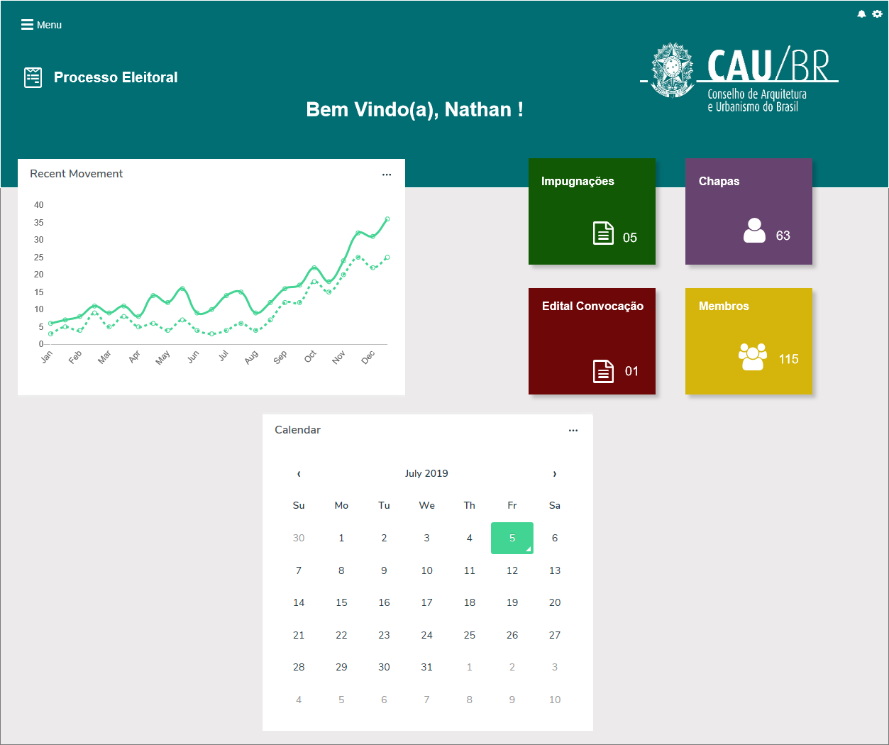

* + 1. Tela Inicial - Menu

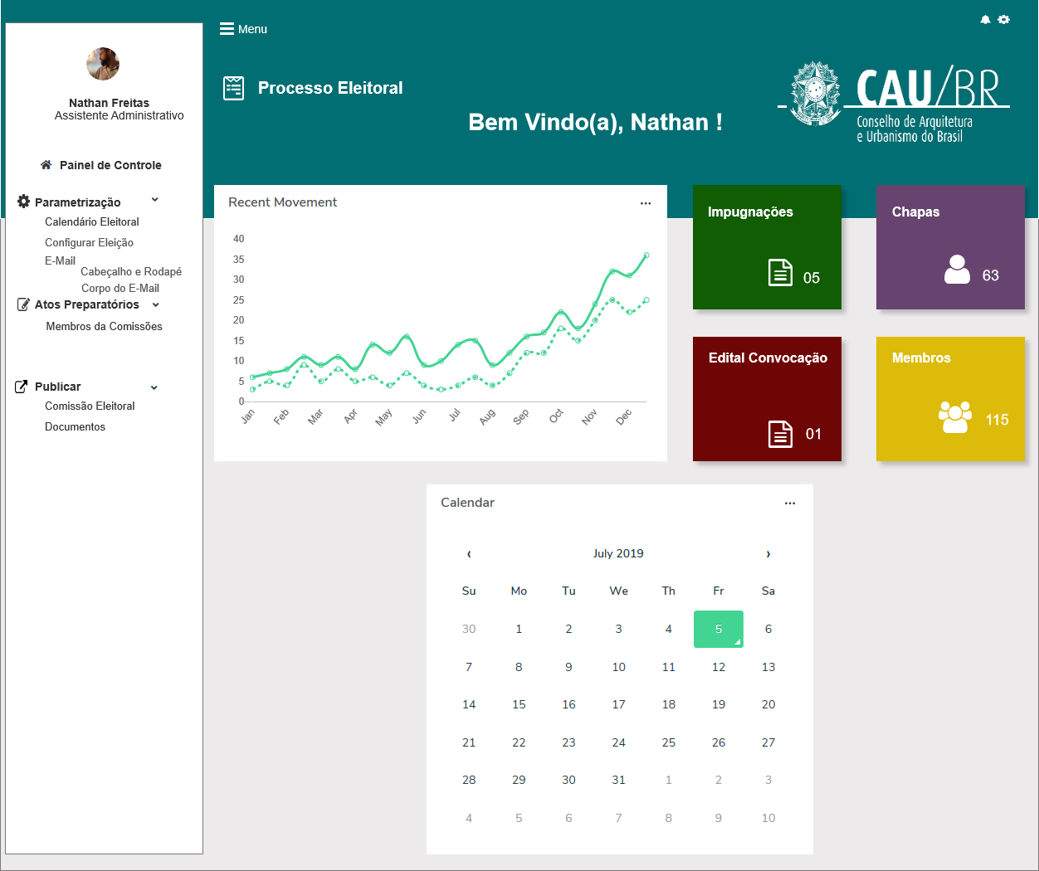

## CRITÉRIOS DE ACEITE

1. **Premissa:** 
   1. Esta história deve ser executada quando o usuário acessar a opção “Menu>>**Parametrização**>> **Configurar Eleição**>> **1.4 Atividade Secundária >> Ação Parametrizar”**, visualizada no Painel Visual da **HST05**. [P05] [2.2]
   2. O usuário deve ter permissão de acesso ao menu “Parametrização”, conforme cadastro no SICCAU Corporativo, vinculado ao usuário logado.
   3. Para os usuários sem permissão de acesso, o sistema não deve exibir o menu “Parametrização”.
   4. O Painel Visual com as atividades está definido na HST05.
   5. O corpo, cabeçalho e rodapé do e-mails são definidos nas histórias HST_11 e HST_12, devendo esta história utilizar essa base como referência;
   6. A declaração é definida na história **HST05**_Parametrizar Declaração da **OS 979**, devendo esta história utilizar essa base como referência;
   7. Cadastro de uma subatividade no calendário.
2. **Regras Gerais:**

* O sistema deve criar no Painel Visual (HST05), os registros pertinente a **1.3 Atividade Secundária** e a **1.4 Atividade Secundária** [P01], com as colunas Nome, Tipo, Data Início, Data Fim, Status Atividade e Ação.
* Após selecionar a eleição desejada na HST05, o sistema deve exibir no Painel Visual (HST05), as duas novas atividades secundárias: **1.3 Atividade Secundária** e **1.4 Atividade Secundária** [P01], com as informações pertinentes a definição:
* 1**.3 Atividade Secundária**: **Publicar** Qtd Membros
* **1.4 Atividade Secundária**: Confirmar participação na Comissão Eleitoral (Profissional), para fins de participação da comissão eleitoral.
* O **nome** da Atividade Secundária:
* **1.3 Atividade Secundária**: O sistema deve buscar conforme parametrização realizada na HST02, porém a funcionalidade será sempre referente a publicação Qtd Membros;
* **1.4 Atividade Secundária**: O sistema deve buscar conforme parametrização realizada na HST02, porém a funcionalidade será sempre referente a informações da declaração, e-mail de Aceite e Recusa dos membros da comissão eleitoral, independente do nome a ela atribuído;
* O Nome, Tipo, Data Início e Data Fim serão parametrizados na HST02. Na HST05 o sistema deve exibir os valores parametrizados na HST02;
* Na coluna “Status Atividade”:
* **1.3 Atividade Secundária**: o sistema deve exibir um traço (-)
* 1**.4 Atividade Secundária**: o sistema deve exibir o status da 1.4 Atividade Secundaria, conforme regra [2.1.3];
* Na coluna “Ação”, o sistema deve exibir o componente , com a opção:
* **1.3 Atividade Secundária**: Publicar. [P01]
* **1.4 Atividade Secundária**: Parametrizar [P01]
* Ao posicionar o cursor na opção desejada do Painel Visual, o sistema deve destacar o fundo da ação de cinza.

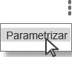

* Ao acionar a ação “**Publicar”** [P01], o sistema deve direcionar/chamar a estória HST013_Publicar Documento , com a seguinte particularidade, o sistema deve exibir diretamente a interface [P02] da estória HST013, ou seja, não haverá a necessidade de realizar outra pesquisa, visto que, já será realizada pesquisa na HST05;
* Ao acionar a ação “**Parametrizar** “[P01], o sistema deve exibir a tela de definição do **E-Mail** e da **Declaração** [P02].
* A 1.4 Atividade Secundária, será utilizada para definir o envio de **E-Mails** e da **Declaração,** relativo as ações descritas nas HST_016 Declaração Profissional.
* Conforme regras contidas na HST016, serão necessários:
* O envio de três (3) **E-Mail**: um (1) quando o membro da comissão **ACEITAR**, um (1) quando o membro da comissão **RECUSAR**, E um (1) quando estiver faltando 24h para encerrar a **1.4 Atividade Secundária** e o convidado ainda não **Aceitou** ou **Recusou** o convite.
* O preenchimento da **Declaração**, nos caso que o membro **ACEITE** a participar da comissão eleitoral do CAU.
* O sistema deve montar automaticamente, a quantidade de declaração igual a um (1) e a quantidade de e-mail igual a três (3) [P02];
  + 1. **Declaração** [P02]
* O ator deve selecionar a declaração que será disponibilizada/enviada, no campo “**Selecione Declaração**” [P02];
* Ao selecionar a combobox para seleção da declaração, o sistema deve recuperar TODAS as declarações criadas na **HST05_Parametrizar Declaração da OS 979**, destinadas para o módulo **ELEITORAL**, as declarações criadas para os demais módulos não devem ser exibidas; O sistema deve exibir na HST015, apenas as Declarações **ATIVAS** na **HST05_Parametrizar Declaração da OS 979**.
* Após a escolha da declaração, o sistema deve habilitar na coluna Texto da Declaração, a opção **Visualizar**. Caso o ator não selecione nenhuma declaração, a opção **Visualizar** deverá ficar desabilitada, e o sistema deve exibir um hint ao aciona-la: “Para visualização, por gentileza selecionar Declaração.”
* Ao acionar a opção **Visualizar**, o sistema deve exibir a declaração conforme seleção realizada na HST015 [P02] e parametrizada na **HST05_Parametrizar Declaração da OS 979**.[P03]
* Caso o ator selecione na HST05, a permissão de Upload, o sistema deve exibir desabilitado a opção de upload na HST015. O sistema deve compreender que na HST015 é apenas uma visualização do que será executado no modulo profissional.
* No campo **Regra da Declaração**, o sistema deve exibir texto informativo e não editável:
* No registro 01: “Após inserir os membros da comissão, o sistema deverá apresentar para os respectivos membros – em seu ambiente profissional – a declaração para participação da comissão”.
* O campo regra da declaração deverá vir pré-preenchido, contudo deverá ser possível editar o texto, apenas para usuários que possuem permissão de Administrador SICCAU.
* Ao acionar a opção de Salvar, o sistema deve validar se o campo obrigatório **Selecione Declaração** e **Selecione E-Mail**, foram selecionados, caso não tenham sido selecionados o sistema deve exibir mensagem [ME03], abaixo do campo em questão.
* Ao salvar com sucesso o sistema deve exibir a mensagem de sucesso [ME04]
  + 1. **E-Mail**
* O ator deve selecionar o e-mail que será enviado, no campo “**Selecione E-Mail**” [P02];
* Ao selecionar a combobox para seleção do E-Mail, o sistema deve recuperar apenas os e-mail cadastrados para a **1.4 Atividade Secundária**, conforme parametrização realizada na HST012.
* Após escolha/seleção do e-mail, o sistema deve habilitar na coluna Corpo do E-Mail, a opção **Visualizar**.
* Ao acionar a opção **Visualizar**, o sistema deve exibir o E-Mail conforme seleção realizada na HST015 [P02] e parametrizada na HST012[P04]
* No campo **Regra da Envio**, o sistema deve exibir texto informativo e não editável:
* No registro 01: O membro ACEITOU a participar da comissão eleitoral;
* No registro 02: O membro RECUSOU a participar da comissão eleitoral;
* No registro 03: Faltando 24h para encerrar a 1.4 Atividade Secundária, e o convidado ainda não **Aceitou** ou **Recusou** o convite.
* O campo regra da declaração deverá vir pré-preenchido, contudo deverá ser possível editar o texto, apenas para usuários que possuem permissão de Administrador SICCAU.
* Ao acionar a opção de Salvar, o sistema deve validar se os campos obrigatórios **Selecione Declaração** e **Selecione E-Mail**, foram selecionados, caso não tenham sido selecionados pelo ator, o sistema deve exibir mensagem [ME03], abaixo do campo em questão.
* Ao salvar com sucesso o sistema deve exibir a mensagem de sucesso [ME04];
  + 1. Status da Atividade [P01]
  + Na **1.4 Atividade Secundária**, o sistema deve exibir na coluna Status da Atividade, os status:
  + **Aguardando Parametrização**: Para os registros que ainda Não possuem as definições de Declaração e E-Mail salvas na HST015;
  + **Parametrização Concluída**: Para os registros que possuem a **declaração** e o **e-mail** salvos na HST015.
    1. O sistema deve registrar uma trilha de auditoria contendo a ação executada (incluir, alterar) identificação da funcionalidade, a data e hora da ocorrência e a identificação do ator; e guardar a revisão dos dados.
    2. O sistema identifica falta de comunicação com o sistema e apresenta a mensagem [ME01]
  1. **ALTERAR:**
* O sistema deve permitir a alteração da **Declaração**, porém deve validar se já existe para a eleição selecionada, alguma declaração preenchida e envida na HST016. Caso exista declaração **ENVIADA**, o sistema deve permitir a alteração, porém na coluna “Selecione Declaração”, ao alterar a opção na combobox **[P02]**, o sistema deve exibir a mensagem de alerta/ confirmação [ME02];
* Caso o ator selecione **Sim**, o sistema deve alterar e deve exibir mensagem [ME06];
* Caso o ator selecione **Não**, o sistema não deve alterar e deve permanecer na mesma tela.
* O sistema deve permitir a alteração do **E-Mail** a qualquer momento, porém os que já foram enviados pelo ator, devem permanecer com o mesmo teor anteriormente selecionado/parametrizado;
* Ao salvar com sucesso o sistema deve exibir a mensagem de sucesso [ME04];
* Ao acionar a opção de Salvar, o sistema deve validar se o campo obrigatório **Selecione Declaração** e **Selecione E-Mai**l, foram selecionados, caso não tenha sido selecionado o sistema deve exibir mensagem [ME03], abaixo do campo em questão;
* Caso não exista restrição nas validações anteriores, ao acionar a opção Salvar, o sistema deve exibir mensagem [ME05]
* Caso o ator acione a opção **SIM** da mensagem, o sistema altera os dados e salva na base de dados;
* Caso o ator acione a opção **NÃO** da mensagem, o sistema não altera os dados.
* O sistema deve registrar uma trilha de auditoria contendo a ação executada (incluir, alterar) identificação da funcionalidade, a data e hora da ocorrência e a identificação do ator; e guardar a revisão dos dados.
  1. **Opção VOLTAR: [P02]**
* Ao acionar a opção **Voltar**, o sistema deve voltar para a interface que o acionou;
* O sistema deve validar se existe campos preenchido e não salvos. Caso exista o sistema deve exibir mensagem [ME07]
* Caso o ator selecione a Opção **SIM** da mensagem, o sistema NÃO deve salvar os dados alterados, caso exista;
* Caso o ator seleciona a opção NÃO da mensagem, o sistema cancela a solicitação e permanece na mesma tela.
  1. **Opção FECHAR: [P03] [P04]**
* Ao acionar a opção Fechar, o sistema deve voltar para a interface [P02];

* 1. **Mensagem:**
* As mensagens de Sucesso, Alerta e Erro, devem ser exibidas no canto superior direito da tela, com o seguinte padrão:
* O sistema deve ter um temporizador de 5 segundos para cada mensagem exibida.
* Ao final dos 5 segundos, o sistema deve fechar a caixa de mensagem e não exibi-la na tela.
* Caso surja uma nova mensagem, o sistema deve exibi-la logo abaixo daquela que foi anteriormente criada.
* Para as mensagens de confirmação o sistema não deve disponibilizar o temporizador.

|  |  |  |
| --- | --- | --- |
| **Mensagens** | | |
| **ID** | **Descrição** | **Ações** |
|  | Erro de comunicação, tente mais tarde! | Erro |
|  | Já existe Declaração preenchida e enviada por um membro da Comissão!  Deseja realmente Alterar?  [Sim] [Não] | Alerta/  Confirmação |
|  | Campo de preenchimento obrigatório | Alerta |
|  | Dados incluídos com sucesso! | Sucesso |
|  | Deseja realmente alterar os dados?  [Sim] [Não] | Confirmação |
|  | Dados alterados com sucesso! | Sucesso |
|  | Deseja realmente voltar? Dados não salvos serão perdidos!  [Sim] [Não] | Confirmação |

## INFORMAÇÕES COMPLEMENTARES

**Histórias relacionadas:**

Eleitoral_HST012_Parametrizar_Corpo_E-Mail

Eleitoral_HST016_Declaração Profissional